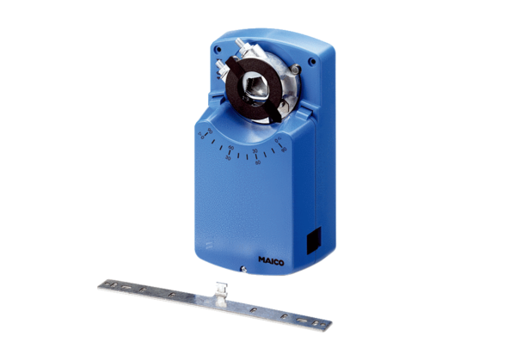Servomotor MS 8Jedinica za pakiranje: 1 komAsortiman: C
Broj artikla: 0157.0760Proizvođač: MAICO

